Лабораторна робота 5
ДОСЛІДЖЕННЯ ПРОЦЕСІВ НАЛАШТУВАННЯ ПАРАМЕТРІВ
БЕЗПЕКИ ОПЕРАЦІЙНОЇ СИСТЕМИ Windows 10 ІЗ
ЗАСТОСУВАННЯМ ПРОГРАМИ VirtualBox
Мета: дослідження процесів налаштування параметрів безпеки операційної
системи Windows 10 із застосуванням програми VirtualBox
Завдання 1. Встановити оновлення та антивірусне програмне забезпечення на
віртуальну машину з ОС Windows 10.
Для встановлення оновлень було відкрито меню Пуск -> Параметри -> Оновлення та безпека -> Windows Update. Після перевірки наявності оновлень система завантажила та встановила всі доступні пакети.
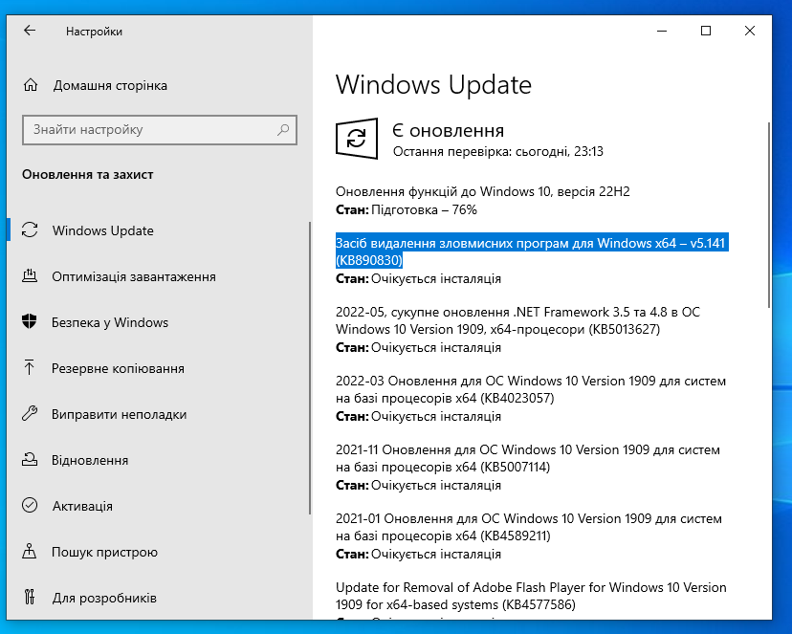
Рис. 1. Вікно Windows Update з переліком оновлень, що встановлюються

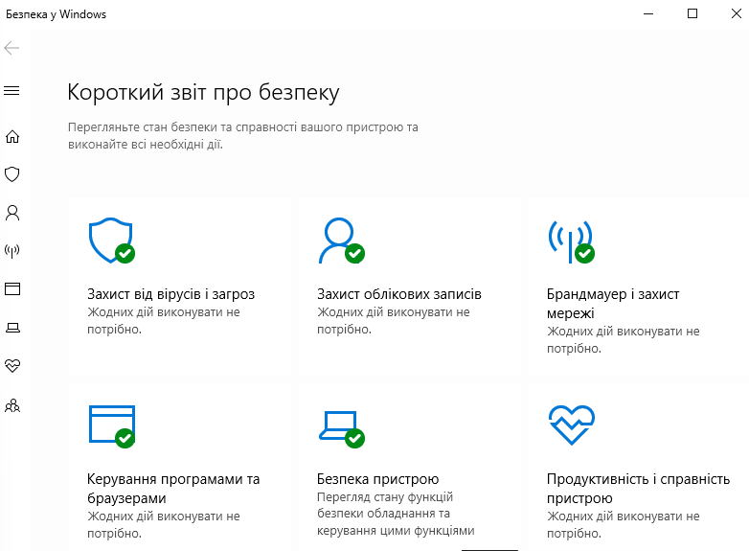
Рис. 2. Вікно Безпека у Windows - захист увімкнено, бази актуальні
Завдання 2. Створити 5 облікових записів за зразком Прізвище студента_N, де N – номер користувача (1,2,3,4,5).
Створення облікових записів виконано засобами PowerShell від імені адміністратора. Було створено 5 облікових записів:
$names = @("Риженко_1","Риженко_2","Риженко_3","Риженко_4","Риженко_5")
foreach ($name in $names) {
New-LocalUser -Name $name `
-Password (ConvertTo-SecureString "P@ssw0rd!2024" -AsPlainText -Force) `
-FullName $name `
-PasswordNeverExpires $false `
-UserMayNotChangePassword $false
Write-Host "Created: $name"
}
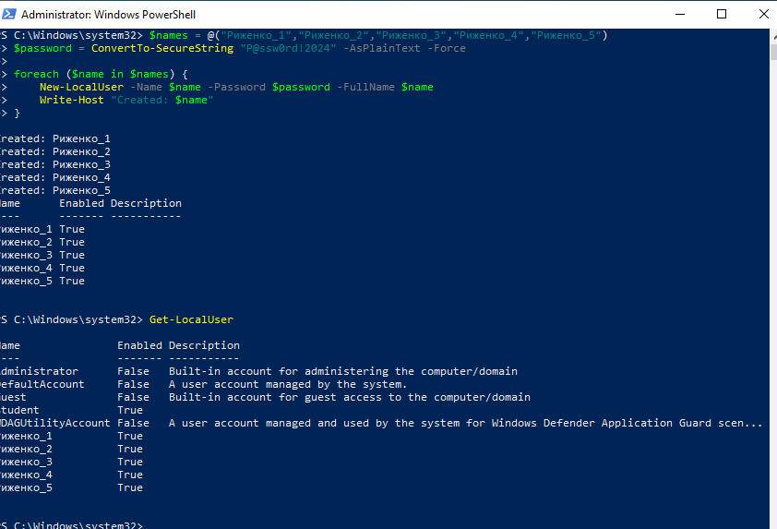
Рис. 3. Результат виконання команди Get-LocalUser - відображено 5 створених облікових записів
Завдання 3. Створити 2 групи користувачів за зразком Група_Р_К, де Р -порядковий номер студента у списку групи, К – порядковий номер групи (1,2).
Створено 2 групи за зразком ІПЗ-23-1_20_К:
New-LocalGroup -Name "ІПЗ-23-1_20_1" -Description "Група ІПЗ-23-1, студент №20, група 1"
New-LocalGroup -Name "ІПЗ-23-1_20_2" -Description "Група ІПЗ-23-1, студент №20, група 2"
Користувачів розподілено між групами:
Add-LocalGroupMember -Group "ІПЗ-23-1_20_1" -Member "Риженко_1","Риженко_2","Риженко_3"
Add-LocalGroupMember -Group "ІПЗ-23-1_20_2" -Member "Риженко_4","Риженко_5"
Перевірено склад груп:
Get-LocalGroupMember -Group "ІПЗ-23-1_20_1"
Get-LocalGroupMember -Group "ІПЗ-23-1_20_2"
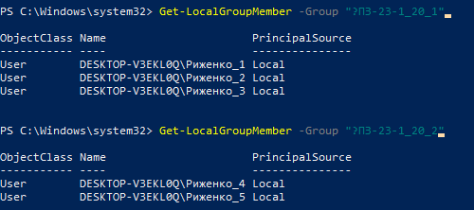
Рис. 4. Результат Get-LocalGroupMember - склад групи ІПЗ-23-1_20_1 та ІПЗ-23-1_20_2
Завдання 4. Задати паролі для входу кожного користувача та змінити їх при першому вході в систему. Використання складного паролю (числа + букви спеціальних символів, принаймні 10 символів у довжину, але в ідеалі 15-16).
Для кожного облікового запису встановлено складний пароль довжиною 18 символів, що містить великі та малі літери, цифри і спеціальні символи:
Примусову зміну пароля при першому вході встановлено командою:
foreach ($name in $names) {
$user = [ADSI]"WinNT://./$name,user"
$user.PasswordExpired = 1
$user.SetInfo()
}
Завдання 5. Провести налаштування служб у відповідності до п.1.4.
Налаштування служб виконано через Win + R -> services.msc.
Для кожної служби виконано: ПКМ -> Властивості -> змінено тип запуску -> застосовано.
Служба – Було – Стало
Remote Registry – Вимкнено – Автоматично, запущено
Windows Search – Автоматично – Вручну
Print Spooler – Автоматично – Вручну
Windows Update – Вручну – Автоматично, запущено
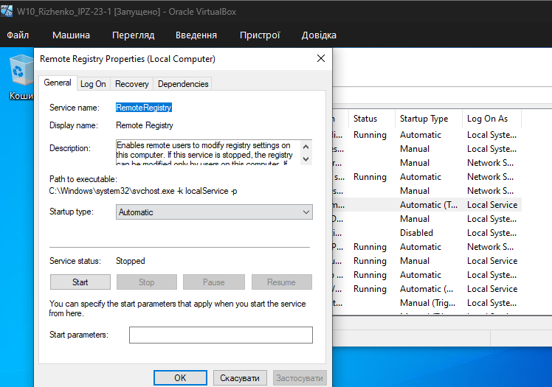
Рис. 5. Властивості служби Remote Registry - тип запуску «Вимкнено»
Завдання 6. Провести дослідження налаштувань локальних політик безпеки
відповідно до п.1.5.
Для ознайомлення з локальними політиками безпеки було відкрито редактор через Win + R -> secpol.msc.
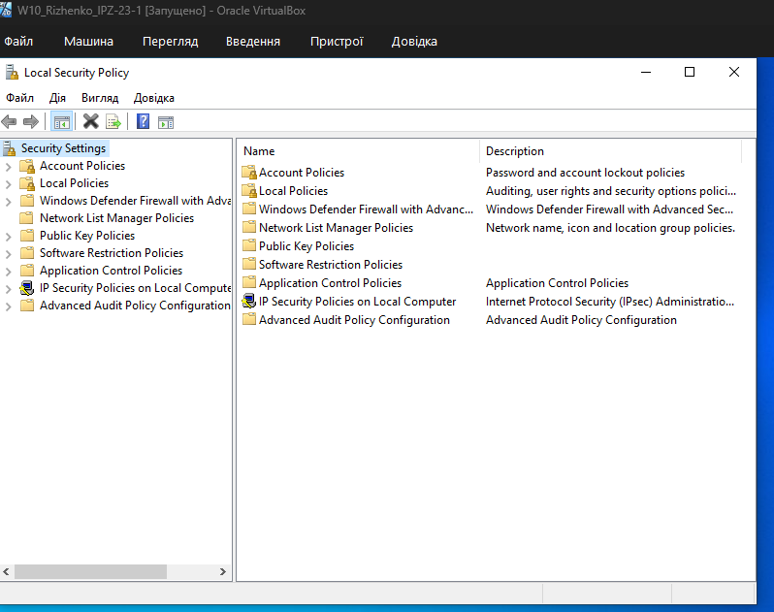
Рис. 6. Головне вікно редактора локальних політик безпеки (secpol.msc)
Посилання на репозиторій: https://github.com/DDXwild/Information-Security-and-Data-Integrity
Висновки: В результаті ознайомлення з локальними політиками безпеки встановлено, що система Windows 10 за замовчуванням має мінімальні вимоги до паролів та не налаштоване блокування облікових записів. Відсутність політики аудиту унеможливлює відстеження підозрілої активності. Все це свідчить про необхідність ручного налаштування політик безпеки для забезпечення належного рівня захисту операційної системи.

